电磁场与波AI 知识图谱调研报告

一、研究背景与调研问题
《电磁场与波》课程中有不少前后相互依赖的内容。比如学习平面电磁波时，前面学过的麦克斯韦方程、媒质参数、边界条件和复数表示法都会再次用到。但学生按教材目录复习时，看到的主要是章节顺序，这些跨章节联系不容易直接找到。
本课题拟用知识图谱表示这些联系。一个公式除了显示公式本身，还可以连到它表达的定律、用到的物理量、成立条件和后续应用。学生查询一个知识点时，可以同时看到它的来源、条件和用途，不必重新翻阅多章教材。
AI 问答也需要课程知识的约束。通用模型可能回答课程范围以外的内容，也不一定采用指定教材的说法。因此，系统应先从课程知识中检索相关内容，再交给模型组织答案。这个方法不能保证答案一定正确，但可以让回答具有较明确的知识依据，并把依据一并返回给学生。
本次调研先考察已有项目和研究。调研材料包括大规模教育知识图谱、单门课程知识地图、知识图谱与大模型结合的智能助教、学习路径研究以及 RAG 方法。重点考察三个问题：课程知识点应如何划分，图谱可以怎样参与学习，以及已有做法能否缩小到《电磁场与波》这一门课程。
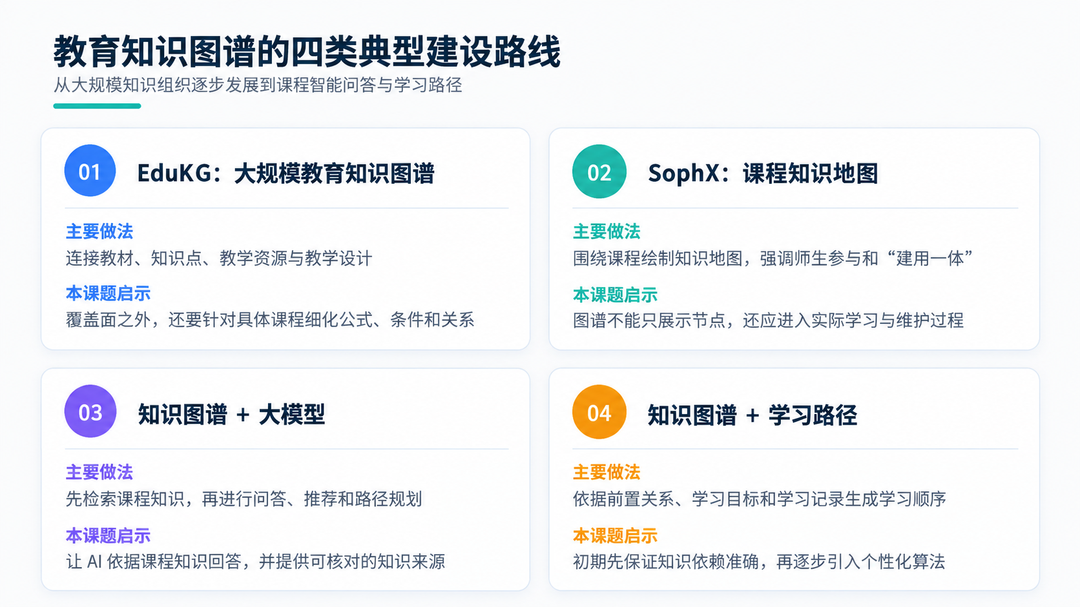
图 1 教育知识图谱的典型建设路线及其对本课题的启示

二、相关研究与案例分析

（一）教育知识图谱与课程知识地图
EduKG 是清华大学知识工程实验室建设的教育知识图谱服务平台。平台将教材、知识点、教学资源和教学设计关联起来，并提供知识检索、知识透视和知识点寻路等功能。调研时，平台首页展示了 9 个学科、407 本教材和 236,934 个知识点。它面向跨教材、跨学科的教育知识组织，规模远大于单门课程。
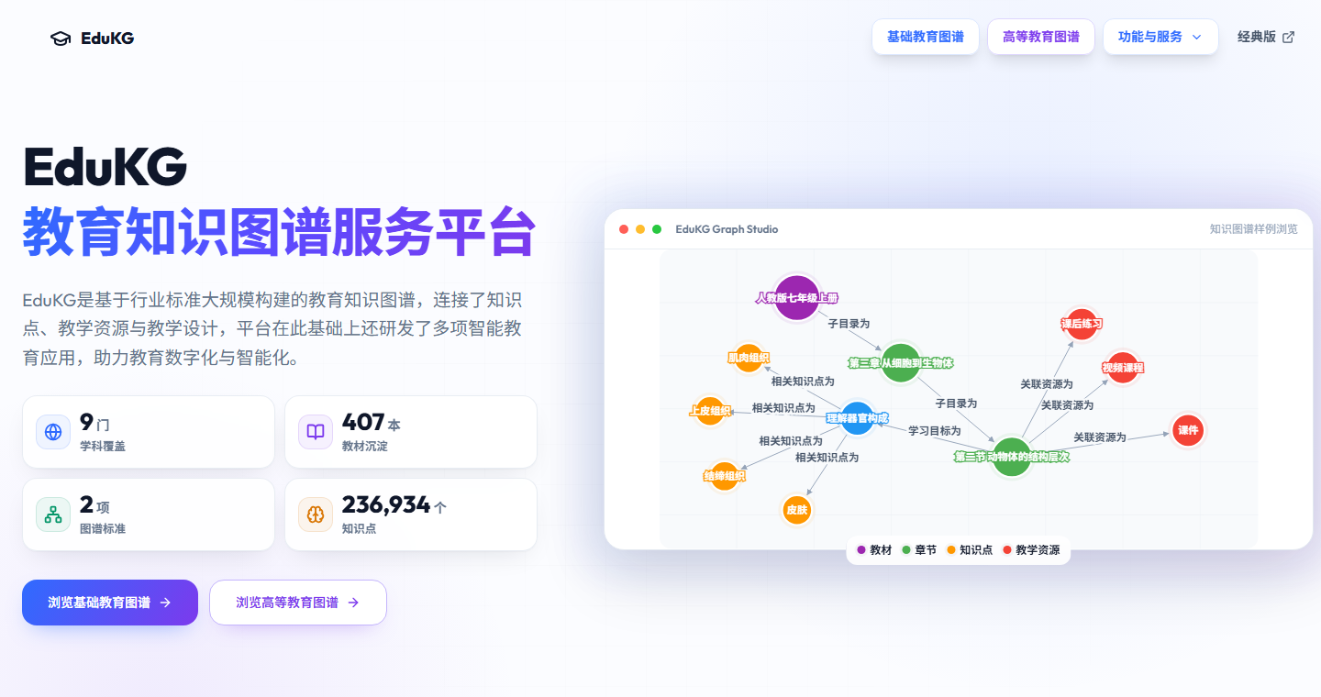
图 2 EduKG 官方平台首页及知识图谱示例（来源：[EduKG](https://edukg.cn)）
EduKG 的参考价值不在于节点数量，而在于它没有把图谱限制为知识点名称的集合。教材、章节、资源和知识之间的联系也被纳入组织范围。对于本项目，更值得借鉴的是这种知识组织方式，并把粒度细化到公式的变量含义、适用条件和推导关系。
上海交通大学 SophX 平台采用课程知识地图和知识点词条组织课程内容。它强调“建用一体”，知识图谱不仅由教师建设和展示，学生也可以在学习过程中参与知识整理和词条编辑。平台同时提供课程级知识地图和专业级课程地图，体现了从知识点到课程、再到专业课程体系的不同层次。

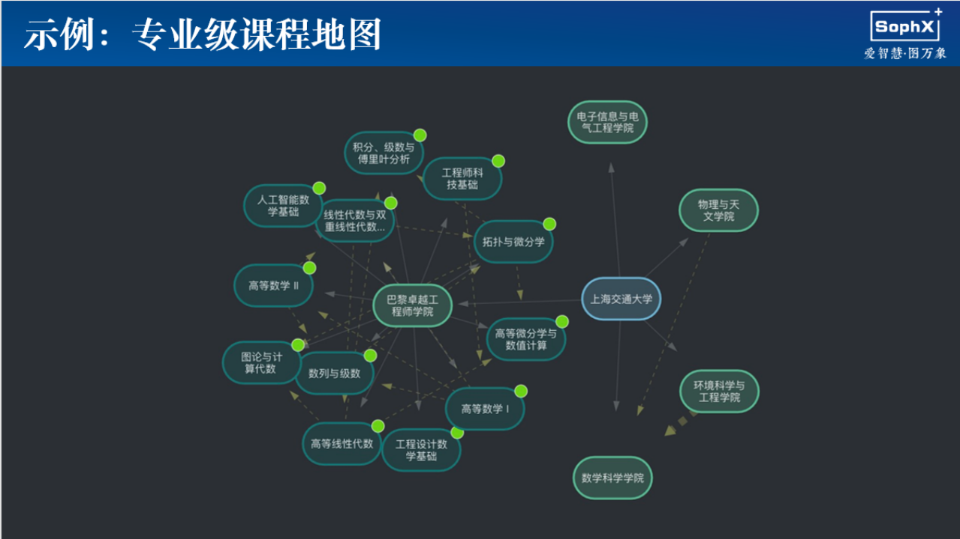
图 3 SophX专业级课程地图
SophX 表明，图谱是否有用并不取决于节点多少或画面是否复杂。知识点是否容易理解、关系能否解释、数据能否持续维护，更直接地影响实际使用。虽然本课题初期主要面向学生查询，但数据结构仍需兼顾后续修改和教师审核，不能只服务于展示页面。

（二）知识图谱支持课程问答
山东大学的计算机通识课程智能数字教师项目把知识图谱和大模型放在同一个教学系统中。公开案例中，《计算思维》课程整理了 419 个知识点，并关联了 115 个教学资源和 346 道习题。在这些数据的基础上，系统提供课程问答、资源推荐、学习路径规划和编程辅导等功能。
这个案例说明，课程智能问答不能只是把聊天窗口放到课程网页旁边。模型能否贴近课程回答，取决于系统是否事先整理了知识点、知识关系和可引用内容。因此，本课题中的图谱既要支持可视化浏览，也要作为问答时检索课程知识的数据来源。
RAG 为这种问答方式提供了通用技术思路。Lewis 等人在 2020 年提出 RAG，将外部知识检索和回答生成结合起来。模型收到问题后，先从知识库中查找相关内容，再根据检索结果组织答案。课程问答的范围比较明确，也需要让学生知道答案依据，因此这一思路与本课题较为匹配。
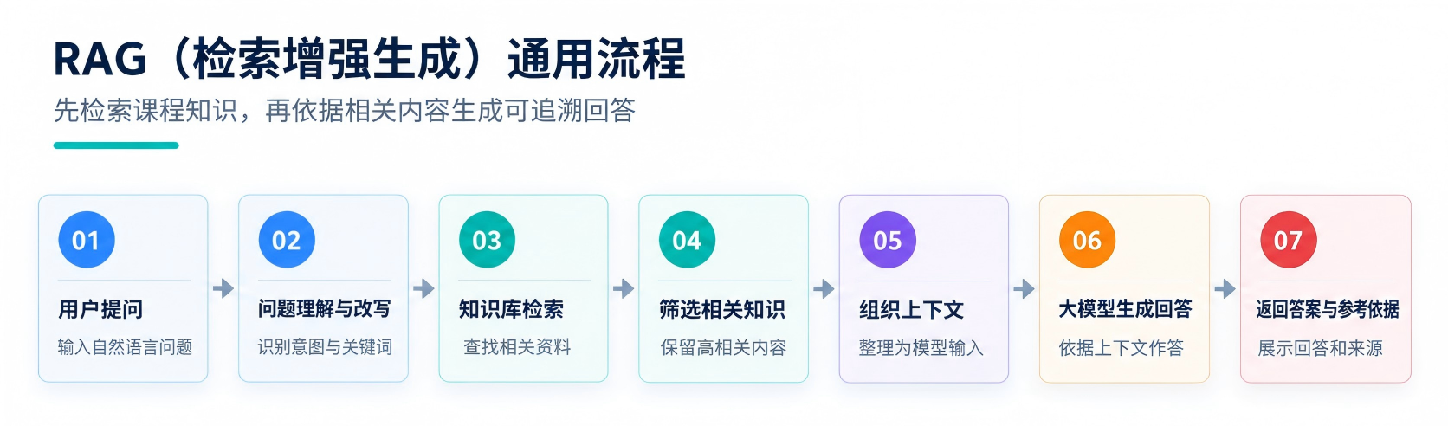
图 4 RAG 从用户提问到返回答案与参考依据的通用流程
常见的 RAG 实现主要检索文档片段。本课题拟进一步利用图谱关系：当问题提到一个公式时，系统除了检索公式说明，还可以同时取得对应定律、变量、前置知识和适用条件，再把这些内容交给模型。学生得到回答后，也可以继续查看相关知识点。

（三）知识依赖与学习路径
已有学习路径研究通常把课程知识表示为节点和关系，再根据前置关系、知识权重、学习目标或学生记录生成学习顺序。与固定章节目录相比，这类路径可以解释为什么要先学某个知识点，也能根据不同目标调整顺序。例如，学生准备学习“矩形波导”时，系统可以沿前置关系回溯到边界条件、麦克斯韦方程和电磁波传播等内容。现阶段更合适的做法是先把前置关系和推导关系整理准确，使系统能够给出一条有依据的基础路径。综合以上案例，可以得到以下比较结果。
调研对象 | 主要做法 | 对本课题的参考价值
EduKG | 统一组织教材、知识点和教学资源 | 借鉴知识组织方式，并缩小到单门课程、提高细节粒度
SophX | 绘制课程地图并编辑知识词条 | 图谱需要便于解释、使用和持续维护
山东大学智能数字教师 | 用图谱支撑大模型问答和资源推荐 | 先建设课程知识，再让模型检索和使用这些知识
学习路径研究 | 根据知识依赖和学习目标生成路径 | 初期先做好可解释的前置关系，不急于复杂个性化
RAG | 检索外部知识后生成回答 | 将课程知识及其相邻关系作为模型的回答依据
表1 调研结果对比表

三、调研结论
已有案例的规模和使用场景不同，但都表明知识内容和知识关系是后续功能的基础。实体如何划分、关系如何解释、资料来源是否可靠，会直接影响搜索、学习路径和课程问答。对于《电磁场与波》，公式的变量、适用条件和推导关系需要单独记录，不能只放在一段说明文字中。
华科固定教材和课程大纲可以作为稳定的课程知识来源。知识图谱应由人工依据教材整理，大模型只用于辅助提取候选内容和组织问答，不能把生成结果直接写入正式知识数据。
调研还表明，图谱不应只用于展示节点。搜索、知识详情、关系探索、学习路径和课程问答都应建立在同一套课程知识上。AI 问答需要先检索课程知识，再根据检索结果生成回答并返回依据，以减少超出课程范围或缺少来源的回答。

四、初步系统架构设计
根据调研结果，系统初步划分为课程资料层、知识加工层、知识图谱层和学习应用层。课程资料层提供固定教材、课程大纲和经过认可的补充资料；知识加工层负责内容整理、候选知识提取和人工审核；知识图谱层保存课程实体、属性和关系；学习应用层提供搜索、详情、关系探索、学习路径和课程问答。
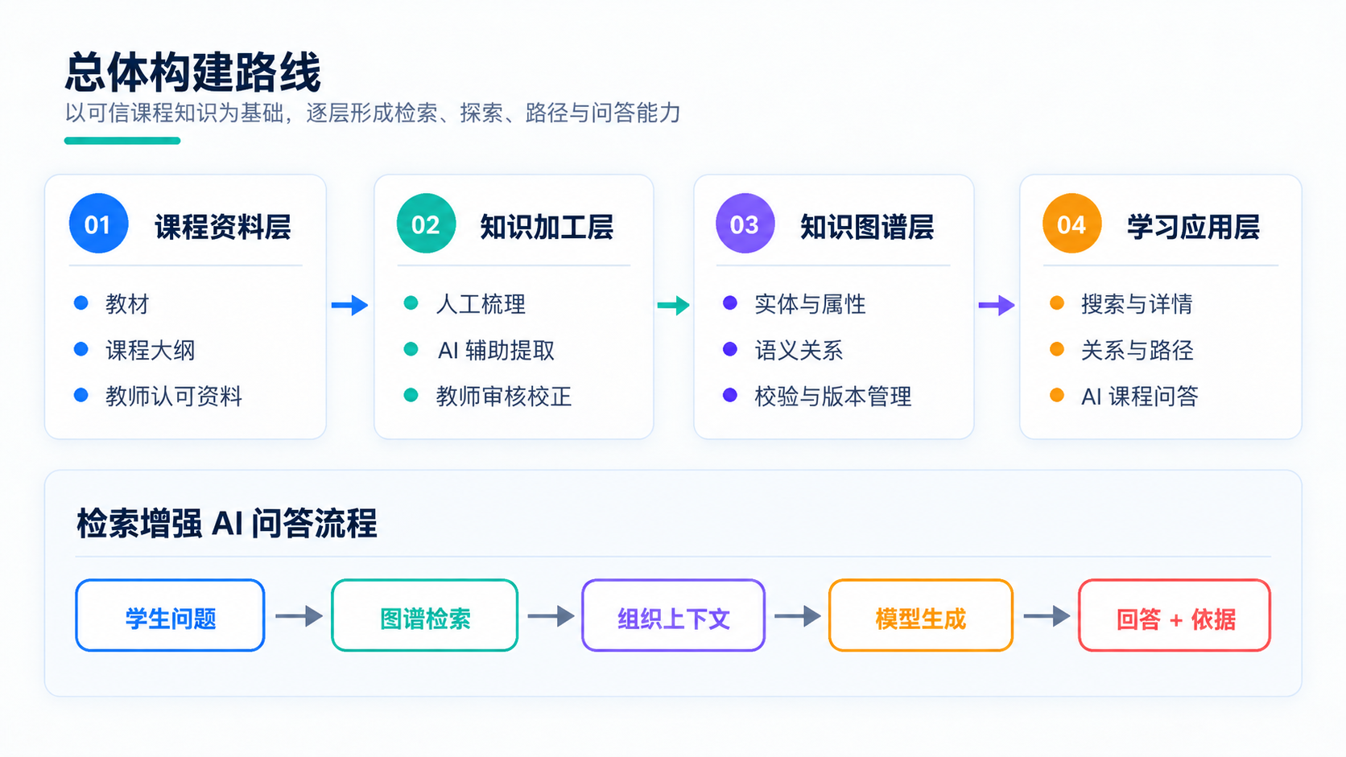
图 4 课程知识图谱的初步系统架构及检索增强问答流程
课程资料经过整理和审核后进入知识图谱。各项学习功能读取同一套图谱数据，避免搜索、路径和问答分别维护课程知识。学生提出问题后，系统先从图谱中检索相关实体和关系，组织成模型所需的上下文，再生成回答和参考依据。大模型不负责修改正式知识数据。
在项目初期，课程知识可先采用便于人工检查和版本管理的结构化json文件保存，后端负责数据校验与查询，前端负责知识展示和交互。
在架构层面，调研阶段初步识别出六类知识实体：概念、物理量、定律或定理、公式或方程、分析方法和工程应用。不同类型需要记录的内容不同，例如物理量需要符号和单位，公式需要变量和适用条件，分析方法需要步骤和限制。
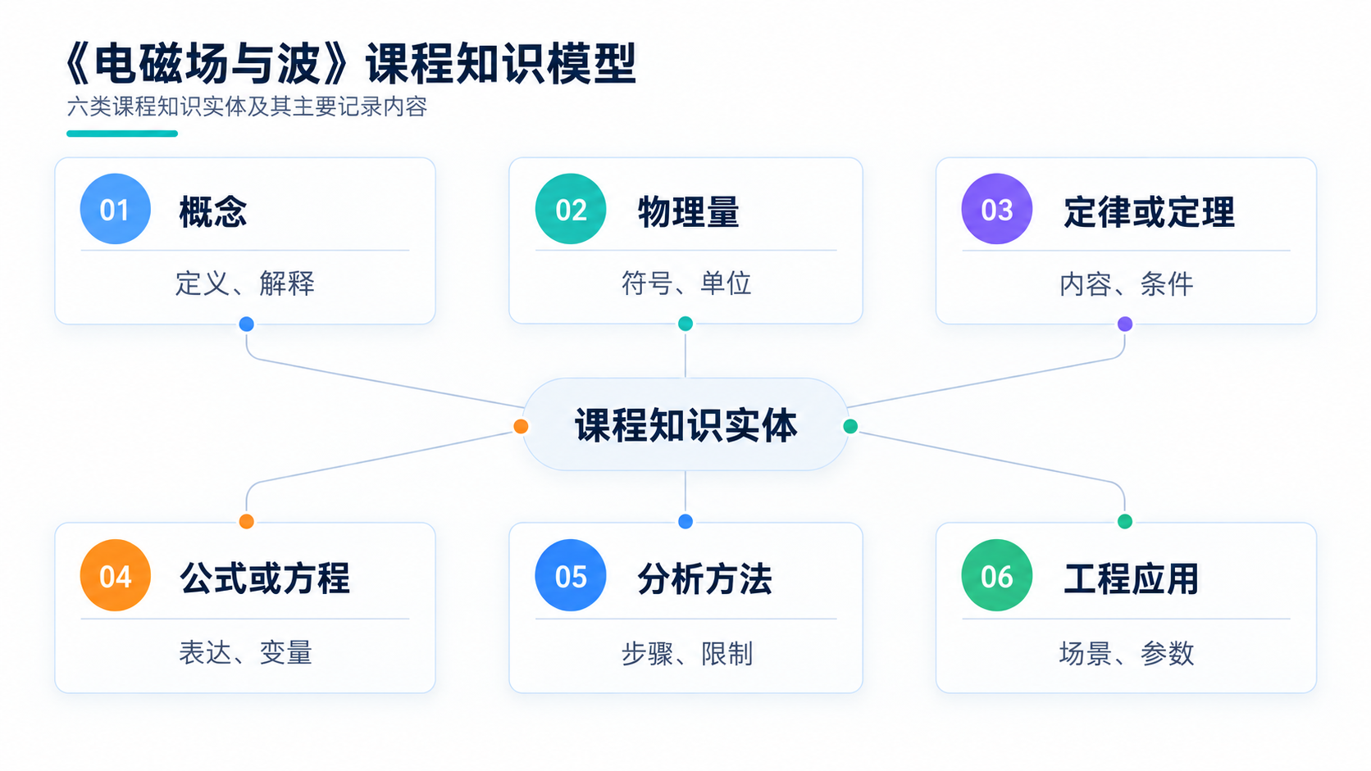
图 5《电磁场与波》课程知识对象范围的初步识别
实体类型 | 需要重点记录的内容 | 课程中的例子
概念 | 定义、解释、所属章节 | 电场、边界条件、电磁波
物理量 | 符号、单位、物理意义 | 电场强度、磁感应强度
定律或定理 | 内容、成立条件、相关公式 | 高斯定律、安培环路定律
公式或方程 | 数学表达、变量、条件 | 麦克斯韦方程组、波动方程
分析方法 | 适用问题、步骤和限制 | 分离变量法、镜像法
工程应用 | 应用背景及相关理论 | 波导、天线、电磁屏蔽
表2 课程知识模型类型及其内容
这六类实体只确定了知识对象的大致范围，尚未形成完整的对象模型和数据结构。下一阶段需要继续确定各类对象的属性、唯一标识、引用方式，以及前置、推导、应用等关系的名称和方向，并设计数据校验规则。实体名称、公式符号、单位和适用条件均以固定教材为准，其他资料只用于补充解释。

五、后续计划
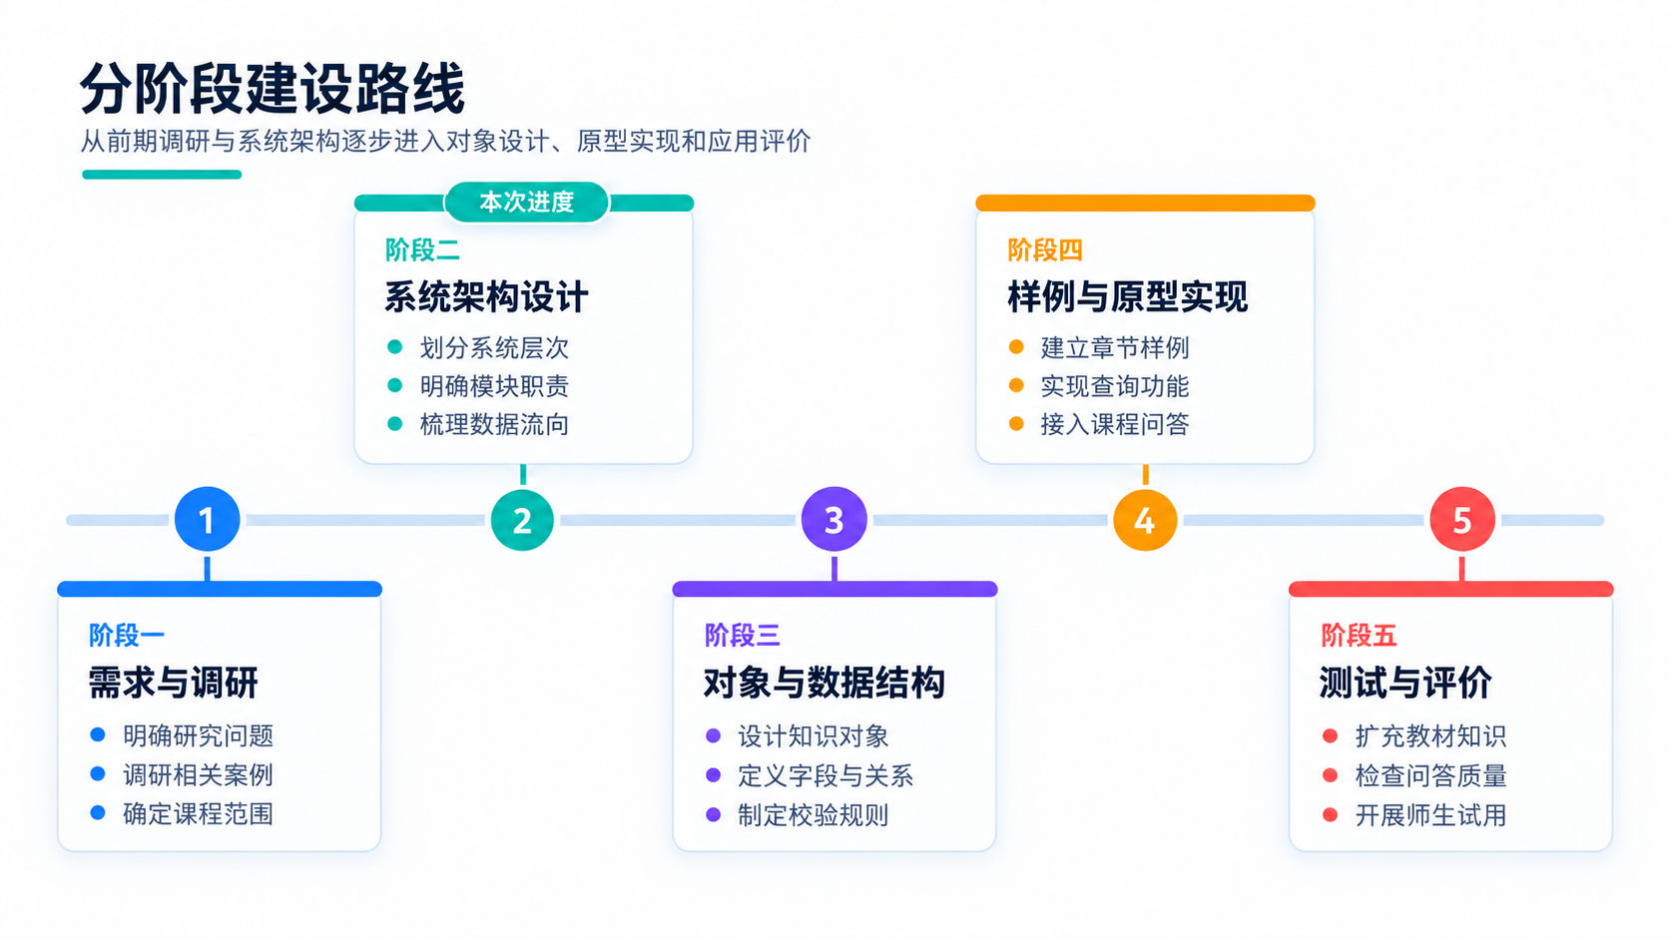
图 6 从前期调研、系统架构设计到原型实现与评价的阶段安排
下一阶段将在初步系统架构基础上开展对象设计和数据结构分析。对象设计需要明确章节、知识实体、公式、关系和资料来源等对象的职责与联系；数据结构分析需要确定字段、编号、关系方向、引用方式和校验规则，使课程知识能够稳定保存并方便后续查询。
完成对象和数据结构设计后，再从固定教材中选择一个同时包含概念、定律、公式和应用的代表性章节，建立小规模样例数据。样例用于检查知识结构是否能够准确表达教材内容，并为搜索、详情、关系探索和路径查询提供验证基础。
样例验证通过后进入原型实现，再逐步接入检索增强问答。原型阶段重点检查知识覆盖、结构完整性和查询结果；问答接入后，再检查回答准确性、依据完整性和课程范围控制。最后根据试用结果扩充其他章节并调整系统设计。

参考
- EduKG 教育知识图谱服务平台：https://edukg.cn/
- 上海交通大学教学发展中心，SophX 知识图谱：https://ctld.sjtu.edu.cn/service/sophx
- Xie et al., Design of a Learning Path Recommendation System Based on a Knowledge Graph, 2023：https://doi.org/10.4018/IJICTE.319962
- Lewis et al., Retrieval-Augmented Generation for Knowledge-Intensive NLP Tasks, NeurIPS 2020：论文页面
- knowledge-platform-oss：https://github.com/AIOS-Lab/knowledge-platform-oss
- wisdom-edu：https://github.com/Qintsg/wisdom-edu
- KnowledgeGraph-based-on-Raw-text-A27：https://github.com/littlewwwhite/KnowledgeGraph-based-on-Raw-text-A27
- 山东大学软件学院，基于知识图谱和大模型的计算机通识课程智能数字教师https://www.bilibili.com/video/BV1Kc82zPEwM
- Yuxi：https://github.com/xerrors/Yuxi

